BK35_外送作業說明

系統慨要:
在葆光餐飲管理POS系統中, 已內建一套實用的客戶外送管理作業功能. 透過這套系統, 前檯收銀人員在接到外送訂餐的電話當時, 即可使用觸控方式將訂餐資料快速輸入POS系統並列印相關送貨單據. 稍後當外送人員送貨回來時也可迅速調出外送單據查核收款. 完成入帳.
這個模組的設計要點就是: ”簡單”!!, ”快速”!! 簡易的操作方式可在3分鐘內學會. 從此不用先拿紙筆抄寫. 可邊接電話邊入單!!

適用客戶: 中西式快餐/速食/便當/外帶冷飲相關業態.

需求環境::
只要在葆光餐飲POS系統(收銀專業版)中安裝[客戶資料管理]模組. 加上幾個簡易設定, 即可使用外送作業功能.

主要特色:

- 快速查詢客戶資料:
可以兩種方式迅速調出客戶資料, 一是輸入電話或手機查詢. 二是以分區/簡稱查詢(最少只要3個按鍵即可調出(如點選[民生東]分區, 再點選[葆光客服]即可開始訂餐)

- 外送打包單列印
完成POS點餐後依外送客戶資料自動列印外送打包單. 上有訂餐明細及客戶地址及聯絡電話. 清楚明確

- 外送人員/績效管理
在點餐輸入完成時, 系統可自動跳出外送人員名單供點選記錄. 爾後可以統計業績計算獎金..

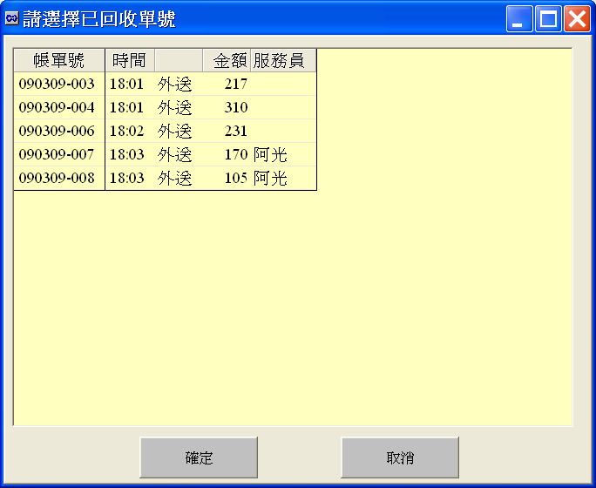
- 外送回款控管
外送人員送貨完成後. 回到店內應即入款, 此時可利用POS系統的[外送回款]功能迅速查出該人員的外送單據, 核對入款金額並作登錄.

